EBU R68
R68는 유럽 방송 연합()이 정한 신호 표준으로, 방송 및 프로 환경에서 을 규정합니다. 주요 내용은 다음과 같습니다:
- 설정: R68에서는 신호의 기준 을 -18FS로 설정하며, 이는 유럽 방송국들이 일반적으로 사용하는 표준입니다. 이 설정은 시스템에서의 +4u와 대응하여 신호를 적절히 조절할 수 있도록 합니다.
- 보장: -18FS를 기준으로 설정하여 18의 을 확보하며, 이는 신호 가 없이 처리될 수 있도록 안전한 여유 공간을 제공합니다. 특히 방송 환경에서 신호가 안정적으로 전송되고 재생되도록 보장합니다.
- 일관된 유지: 방송국 간에 신호의 일관성을 유지하도록 하여, 서로 다른 와 시스템 간의 신호 수준을 표준화합니다. 이를 통해 여러 콘텐츠가 일관된 을 유지하고 방송 중 변화가 최소화됩니다.
이 표준은 유럽 방송사뿐만 아니라 국제 방송 환경에서도 참고하는 중요한 기준이 되며, 방송과 프로 제작에서 균일한 품질을 유지하는 데 큰 역할을 합니다.
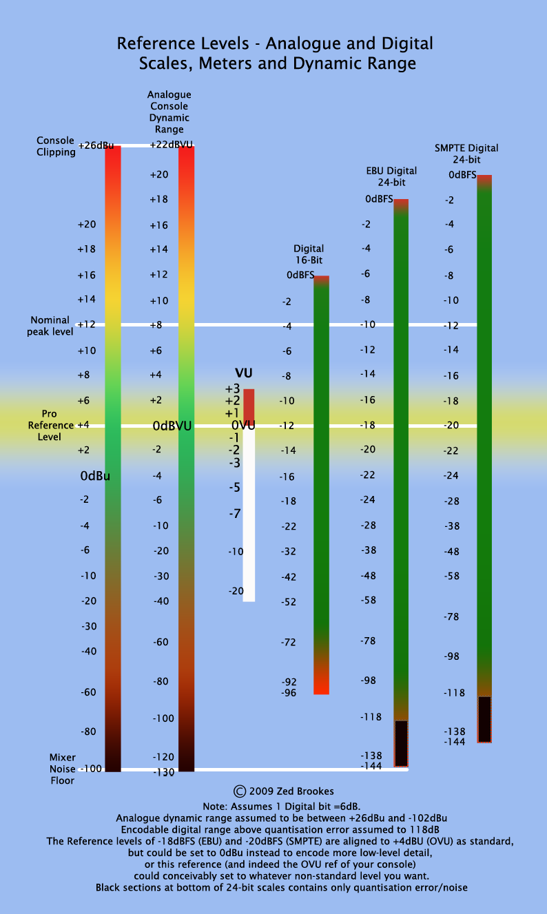

Reference
- https://tech.ebu.ch/docs/r/r068.pdf

